const express = require('express');
const crypto = require('crypto');
const app = express();
const PORT = 3000;

// Middleware para parsear JSON
app.use(express.json());
/**
* Función auxiliar para validar parámetros
*/
const validateStrings = (req, res, keys) => {
for (const key of keys) {
if (req.body[key] === undefined || typeof req.body[key] !== 'string') {
res.status(400).json({
status: "error",
error: `El parámetro '${key}' es requerido y debe ser una cadena.`
});
return false;
}
}
return true;
};

PASO 1
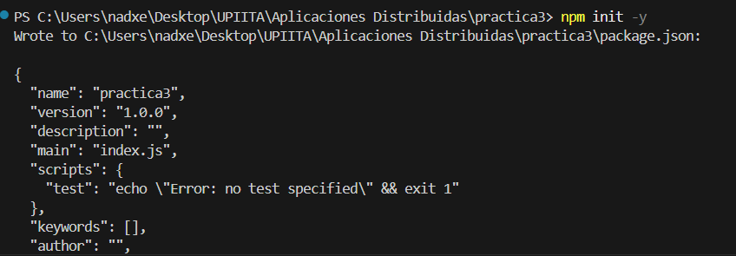
PASO 2
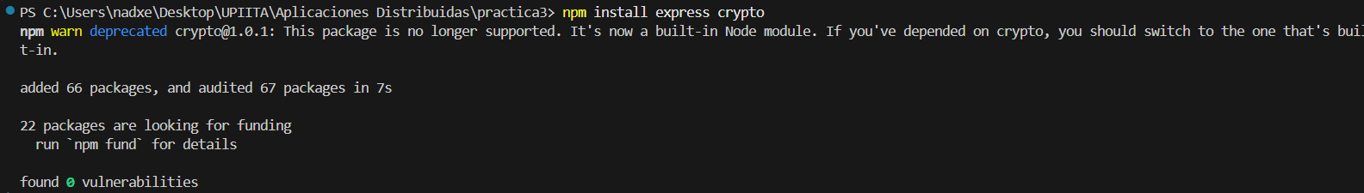
PASO 3
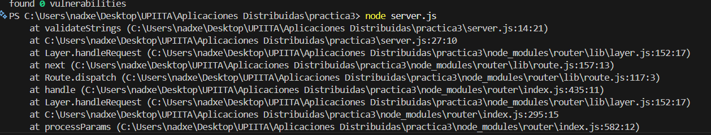PASO 4
Realizamos el punto número i. Mas caracteres
// i. mascaracteres  app.post('/mascaracteres', (req, res) => {  if (!validateStrings(req, res, ['str1', 'str2'])) return;  const { str1, str2 } = req.body;  const result = str2.length > str1.length ? str2 : str1;  res.json({ status: "success", result });  }); | 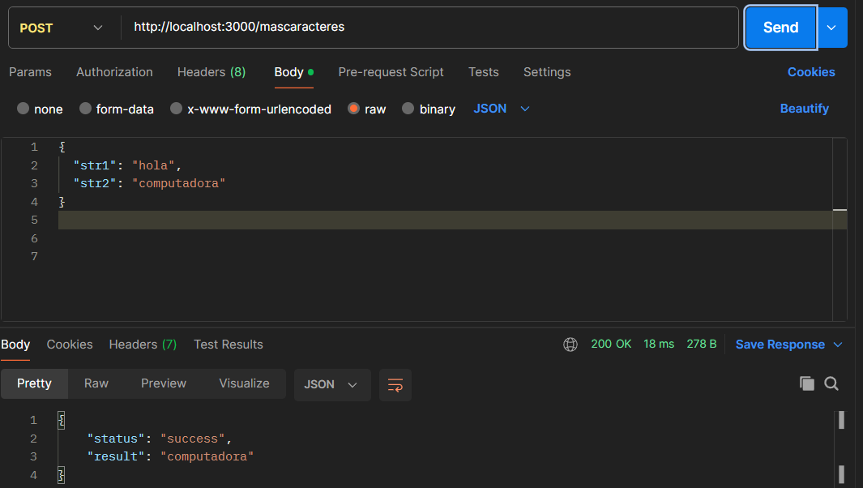
PASO 5
Realizamos el punto número ii. Menos caracteres
// ii. menoscaracteres
app.post('/menoscaracteres', (req, res) => {
if (!validateStrings(req, res, ['str1', 'str2'])) return;
const { str1, str2 } = req.body;
const result = str2.length < str1.length ? str2 : str1;
res.json({ status: "success", result });
});
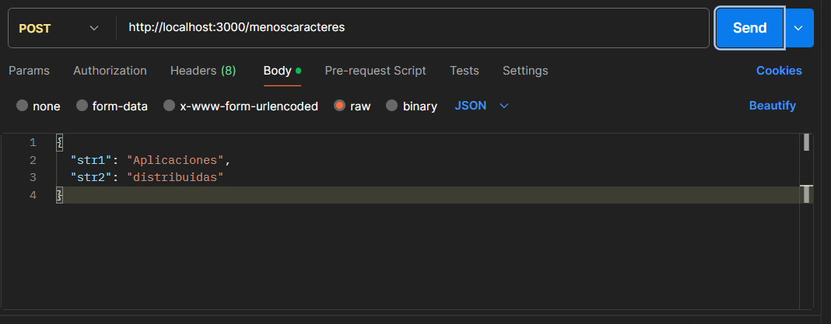  Si tienen la misma longitud manda la primera palabra | 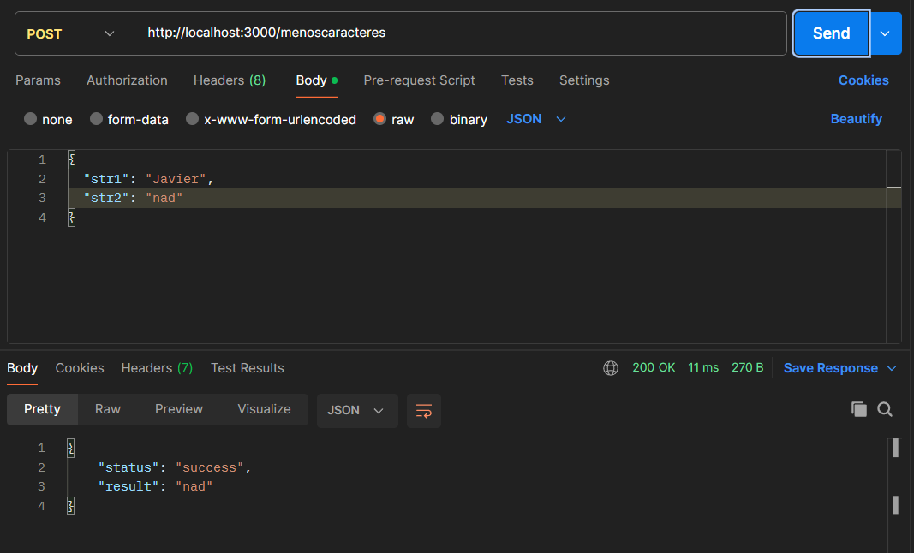
PASO 6
Realizamos el punto número iii. Número de caracteres
// iii. numcaracteres  app.post('/numcaracteres', (req, res) => {  if (!validateStrings(req, res, ['str'])) return;  const { str } = req.body;  res.json({ status: "success", result: str.length });  }); | 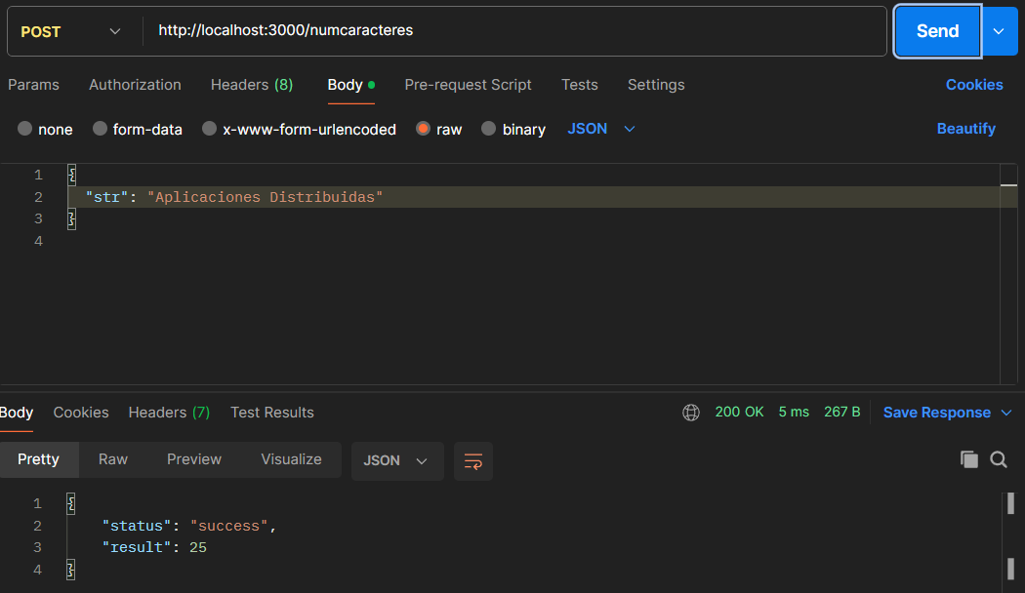
PASO 7
Realizamos el punto número iv. Palabra Palíndroma
// iv. palindroma  app.post('/palindroma', (req, res) => {  if (!validateStrings(req, res, ['str'])) return;  const { str } = req.body;  const cleanStr = str.toLowerCase().replace(/[\W_]/g, '');  const reversedStr = cleanStr.split('').reverse().join('');  res.json({ status: "success", result: cleanStr === reversedStr });  }); | 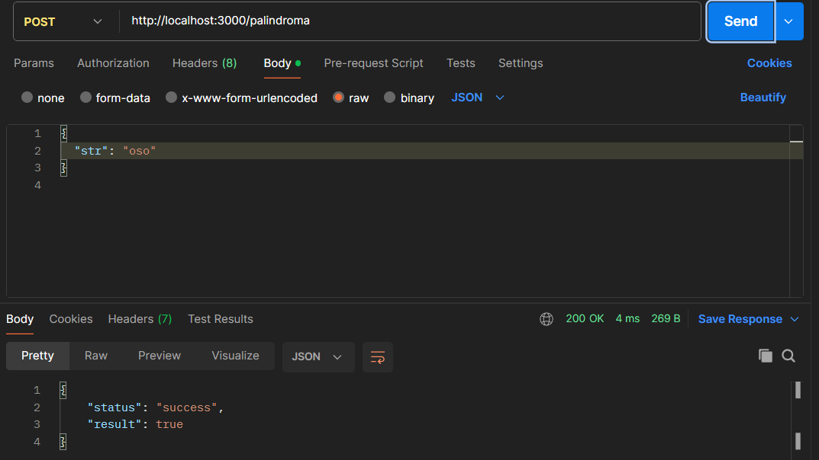
PASO 8
Realizamos el punto número v. concat
// v. concat  app.post('/concat', (req, res) => {  if (!validateStrings(req, res, ['str1', 'str2'])) return;  const { str1, str2 } = req.body;  res.json({ status: "success", result: str1 + str2 });  }); | 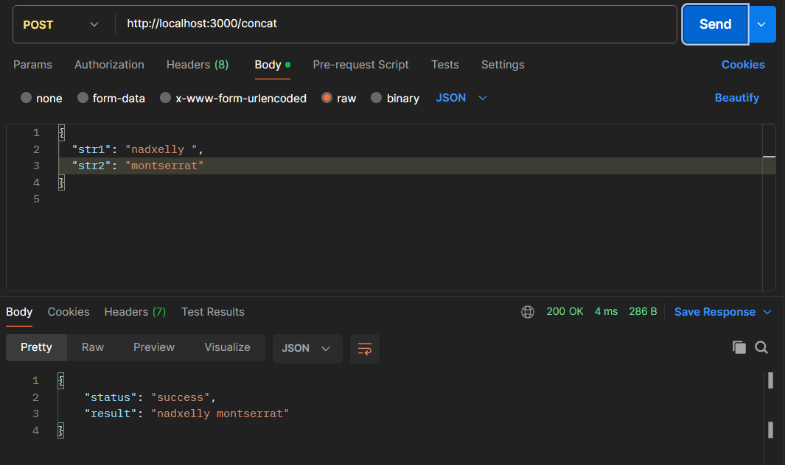
PASO 9
Realizamos el punto número vi. Aplysha256
// vi. applysha256  app.post('/applysha256', (req, res) => {  if (!validateStrings(req, res, ['str'])) return;  const { str } = req.body;  const hash = crypto.createHash('sha256').update(str).digest('hex');  res.json({ status: "success", original: str, hash: hash });  }); | 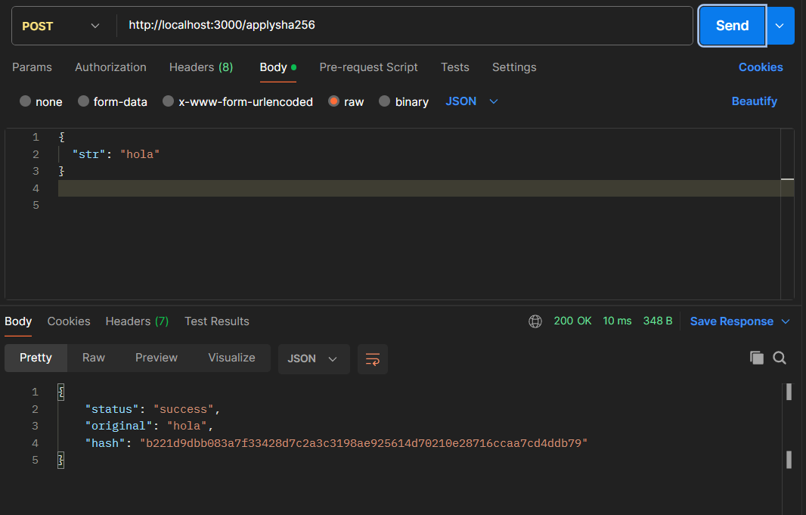
PASO 10
Realizamos el punto número vii. Aplysha256
// vii. verifysha256  app.post('/verifysha256', (req, res) => {  if (!validateStrings(req, res, ['str', 'hash'])) return;  const { str, hash } = req.body;  const generatedHash = crypto.createHash('sha256').update(str).digest('hex');  res.json({ status: "success", result: generatedHash === hash });  }); | 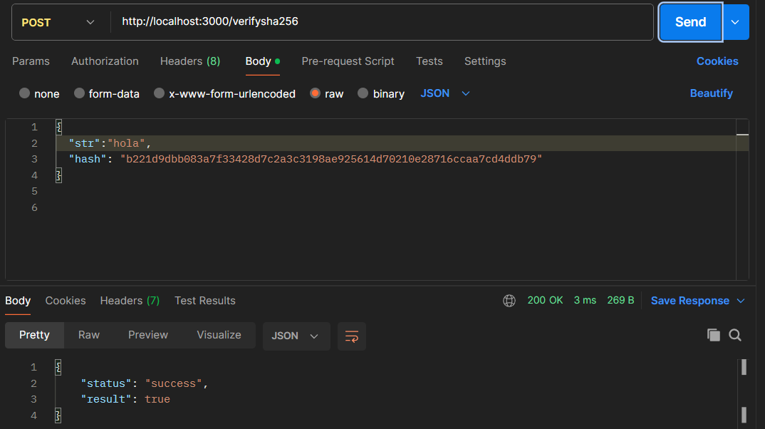
PASO 11
app.listen(PORT, () => {
console.log(`Servidor corriendo en http://localhost:${PORT}`);
});

